Методические указания по теме “Создание проекта и главной страницы веб-магазина”
关于主题“创建项目和网上商店首页”的教学指导
Методические указания предназначены для того, чтобы помочь студентам и разработчикам в создании веб-приложений с использованием технологий HTML, CSS и jQuery. В этом руководстве будет описан процесс создания структуры проекта, включая организацию файлов и папок, а также основные шаги для начала работы с этими технологиями. Ожидается, что читатели уже имеют базовые знания в области веб-разработки, однако данное руководство поможет им систематизировать свои знания и научиться работать с более сложными инструментами и методами.
这些方法说明书旨在帮助学生和开发人员使用HTML、CSS和jQuery技术创建Web应用程序。本指南将介绍如何创建项目结构，包括文件和文件夹的组织，以及使用这些技术的基本步骤。假定读者已经具备基础的Web开发知识，但本指南将帮助他们系统地整理知识，并学习使用更复杂的工具和方法。
- Создание папки проекта / 创建项目文件夹

Для начала работы создайте новую папку на вашем компьютере, где будет храниться весь код вашего проекта. Назовем эту папку web-project. Это будет основная папка вашего проекта, в которой будут размещаться все остальные папки и файлы.
首先，在您的计算机上创建一个新的文件夹，用于存储项目的所有代码。我们将这个文件夹命名为 web-project。这将是项目的主要文件夹，所有其他文件夹和文件都将放置在其中。

- Структура проекта / 项目结构

Внутри папки web-project создайте следующие подпапки и файлы:
在 web-project 文件夹内创建以下子文件夹和文件：
- auth — для страниц авторизации / 用于存放授权页面。
- cart — для страницы корзины покупок / 用于存放购物车页面。
- images — для хранения изображений, используемых на сайте / 用于存储网站中使用的图片。
- profile — для страницы профиля пользователя / 用于存放用户个人资料页面。
- register — для страницы регистрации / 用于存放注册页面。
- slider — для реализации слайдера / 用于实现幻灯片功能。
- index.html — главный файл веб-сайта / 网站的主文件。
- style.css — главный файл стилей / 主要的样式文件。
- script.js — основной файл с JavaScript-кодом для работы с функционалом сайта / 网站功能的 JavaScript 代码主文件。
Первоначальная настройка файлов:
初始文件设置：
- Откройте текстовый редактор (например, Visual Studio Code) / 打开文本编辑器（例如 Visual Studio Code）。
- Создайте папки и файлы согласно структуре / 根据项目结构创建文件夹和文件。
- В файле index.html напишите базовую структуру HTML / 在 index.html 文件中编写基本的 HTML 结构。
- Подключите стили и js файлы на HTML страницую / 在 HTML 页面中连接样式和 JavaScript 文件。
<!DOCTYPE html>
<html lang="ru">
<head>
<meta charset="UTF-8">
<title>Мой веб-проект</title>
<link rel="stylesheet" href="style.css">
</head>
<body>
<h1>Добро пожаловать на мой веб-сайт</h1>
<script src="script.js"></script>
</body>
</html>

Теперь, когда вы создали структуру проекта, можно продолжить настройку веб-приложения, добавляя различные страницы и функционал с использованием HTML, CSS и jQuery.
现在，您已经创建了项目结构，可以继续设置 Web 应用程序，使用 HTML、CSS 和 jQuery 添加各种页面和功能。

Переходим к созданию главной страниц: index.html. На гавной странице будут присутствовать следующие элементы:
接下来，我们开始创建主页：index.html。主页将包含以下元素：

- Слайдер с фотографиями / 带有照片的幻灯片；
- Меню навигации / 导航菜单；
- Список товаров / 商品列表；
- Поиск по товарам /商品搜索。

В начале давайте реализуем слайдер с картинкками. Перейдите в папу slider и добавьте следующие файлы.
首先，让我们实现带有图片的幻灯片。进入 slider 文件夹并添加以下文件。

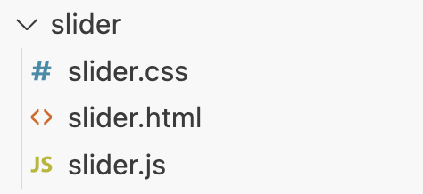
Так же вберите картинки, которыее подходят для вашего проекта и сохраните их в папку images:
同时，选择适合您项目的图片并将它们保存在 images 文件夹中：

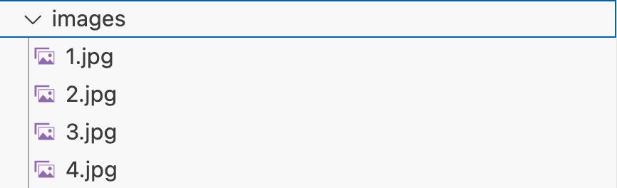
Эти картинки мы будем использовать в нашем слайдере.
这些图片将用于我们的幻灯片。




<html>
<head>
<link rel="stylesheet" href="./slider.css">
<script src="https://code.jquery.com/jquery-3.6.0.min.js"></script>
</head>
<body>
<div class="slider-container">
<div class="slider">
<div class="slide">
<img src="../images/1.jpg" alt="Image 1">
</div>
<div class="slide">
<img src="../images/2.jpg" alt="Image 2">
</div>
<div class="slide">
<img src="../images/3.jpg" alt="Image 3">
</div>
<div class="slide">
<img src="../images/4.jpg" alt="Image 4">
</div>
</div>
<button class="prev">Предыдущий</button>
<button class="next">Следующий</button>
</div>
<script src="./slider.js"></script>
</body>
</html>
Этот HTML-код описывает страницу с простым слайдером изображений. Ниже приведено описание каждого элемента и его назначения:
这段 HTML 代码描述了一个简单的图片幻灯片页面。以下是每个元素及其用途的描述：

1. head
- <link rel="stylesheet" href="./slider.css">
Подключает файл CSS (slider.css), который содержит стили для слайдера. Например, это могут быть стили для расположения слайдов, кнопок навигации и других элементов.
- 引入了 CSS 文件（slider.css），该文件包含幻灯片的样式。例如，这些样式可以用于调整幻灯片的位置、导航按钮和其他元素的布局。
- <script src="https://code.jquery.com/jquery-3.6.0.min.js">
Подключает библиотеку jQuery, которая может быть использована для управления слайдером, обработки событий и анимаций.
- 引入了 jQuery 库，jQuery 可用于控制幻灯片、处理事件和动画效果。

2. body
Основная часть страницы. Она содержит слайдер с изображениями и кнопки для навигации.
页面的主要部分。它包含了带有图片的幻灯片和导航按钮。

a) div.slider-container
Этот контейнер объединяет слайдер и кнопки управления. Он помогает организовать элементы в одну логическую группу.
这个容器将幻灯片和控制按钮组合在一起，帮助将元素组织成一个逻辑组。

b) div.slider
Внутри этого контейнера располагаются все слайды. Каждый слайд — это отдельный блок с изображением.
在这个容器内放置了所有的幻灯片。每个幻灯片都是一个包含图片的独立块。
- div.slide
Каждый слайд представлен отдельным контейнером с изображением.
- 每个幻灯片由一个包含图片的单独容器表示。
  - <img>: Тег для отображения изображения. Атрибут src указывает путь к файлу изображения, а alt описывает изображение (на случай, если оно не загрузится).
  - <img>: 用于显示图片的标签。src 属性指定图片文件的路径，而 alt 属性描述图片内容（以防图片无法加载）。

c) Кнопки управления (button) / 控制按钮（button）
Кнопки Предыдущий и Следующий (<button class="prev"> и <button class="next">) позволяют пользователю переключаться между слайдами.
“上一张”和“下一张”按钮（<button class="prev"> 和 <button class="next">）允许用户在幻灯片之间切换。
- Класс prev отвечает за кнопку для перехода к предыдущему слайду.
- prev 类：负责控制跳转到上一张幻灯片的按钮。
- Класс next — за переход к следующему слайду.
- next 类：负责控制跳转到下一张幻灯片的按钮。
3. Сценарии / 脚本（Scripts）
- <script src="./slider.js">
Подключает JavaScript-файл (slider.js), который содержит функциональность слайдера.
- 引入了 JavaScript 文件（slider.js），该文件包含幻灯片的功能实现。例
- Например, в нем могут быть описаны:
- 如，它可以描述以下内容：
  - Логика переключения между слайдами.
  - 幻灯片之间切换的逻辑。
  - Обработка событий нажатия на кнопки "Предыдущий" и "Следующий".
  - 处理点击“上一张”和“下一张”按钮的事件。
  - Добавление автоматической прокрутки слайдов.
  - 添加幻灯片的自动滚动功能。
Добавим стили:
接下来，我们添加样式：

body {
margin: 0;
}

.slider-container {
width: 100%;
margin: 0 auto;
position: relative;
overflow: hidden;
}

.slider {
display: flex;
transition: transform 0.5s ease;
}

.slide {
min-width: 100%;
}

.slide img {
width: 100%;
height: 300px;
display: block;
object-fit: cover;
}

button.prev, button.next {
position: absolute;
top: 50%;
transform: translateY(-50%);
background: rgba(0, 0, 0, 0.5);
color: #fff;
border: none;
padding: 10px;
cursor: pointer;
z-index: 10;
}

button.prev {
left: 10px;
}

button.next {
right: 10px;
}
Этот CSS-код отвечает за стилизацию слайдера и его элементов на странице. Давайте разберем каждый блок стилей:
这段 CSS 代码负责页面上幻灯片及其元素的样式设计。我们来逐一分析每个样式块：

1. body
- Убирает отступы по умолчанию вокруг тела страницы, чтобы контент слайдера занимал всю доступную ширину и высоту.
- 去除页面主体的默认边距，使得幻灯片的内容能够占据整个可用的宽度和高度。

2. slider-container
- width: 100% — контейнер слайдера занимает всю ширину доступного пространства.
- width: 100% — 幻灯片容器占据整个可用空间的宽度。
- margin: 0 auto — выравнивает контейнер по центру экрана (горизонтально).
- margin: 0 auto — 将容器水平居中显示在屏幕上。
- position: relative — необходим для того, чтобы правильно позиционировать кнопки навигации внутри контейнера слайдера.
- position: relative — 这是必要的，以便正确地定位导航按钮在幻灯片容器内。
- overflow: hidden — скрывает все, что выходит за пределы контейнера, что важно для реализации слайдера, так как только один слайд будет видим в любой момент времени.
- overflow: hidden — 隐藏所有超出容器范围的内容，这对于实现幻灯片非常重要，因为在任何时刻只有一个幻灯片是可见的。

3. slider
- display: flex — позволяет выстроить слайды в одну строку горизонтально.
- display: flex — 使幻灯片水平排列在同一行。
- transition: transform 0.5s ease — плавная анимация для перемещения слайдов. Когда слайды будут перемещаться (с помощью transform), это будет происходить за 0.5 секунд с плавной анимацией.
- transition: transform 0.5s ease — 为幻灯片的移动添加平滑动画。当幻灯片通过 transform 移动时，这将发生在 0.5 秒内，并且具有平滑的过渡效果。

4. slide
- min-width: 100% — каждый слайд занимает 100% ширины контейнера, таким образом, только один слайд виден одновременно. Слайды будут сдвигаться на 100% ширины, что позволяет переключаться между ними.
- min-width: 100% — 每个幻灯片占据容器的 100% 宽度，因此一次只能显示一个幻灯片。幻灯片将移动 100% 的宽度，这样就可以在它们之间切换。

5. slide img
- width: 100% — изображение растягивается по ширине слайда.
- width: 100% — 图片会根据幻灯片的宽度进行拉伸。
- height: 300px — изображение будет иметь фиксированную высоту 300px.
- height: 300px — 图片的高度将固定为 300px。
- display: block — убирает возможные пробелы, которые могут появляться вокруг изображения в зависимости от его поведения как встроенного элемента.
- display: block — 去除图片作为内联元素时可能出现的空白。
- object-fit: cover — изображение будет заполнять блок, сохраняя пропорции. Если изображение имеет другие пропорции, оно будет обрезано по бокам или сверху/снизу, чтобы полностью покрыть область.
- object-fit: cover — 图片会填满容器，同时保持其比例。如果图片比例不同，它将被裁剪，以便完全覆盖区域。

6. button.prev, button.next
- position: absolute — кнопки будут размещены абсолютно внутри контейнера слайдера, что позволяет им быть зафиксированными относительно этого контейнера.
position: absolute — 按钮将相对于幻灯片容器绝对定位，这样它们将固定在容器内。

- top: 50% — размещает кнопки по вертикали на середину контейнера слайдера.
top: 50% — 将按钮垂直居中，位于幻灯片容器的中间。

- transform: translateY(-50%) — корректирует вертикальное выравнивание кнопок, чтобы они были точно по центру, сдвигая их на 50% их высоты вверх.
- transform: translateY(-50%) — 调整按钮的垂直对齐，使它们完全居中，通过将其垂直位移 50% 的高度来实现。
- background: rgba(0, 0, 0, 0.5) — кнопки будут полупрозрачными черными, что делает их читаемыми на фоне изображений.
- background: rgba(0, 0, 0, 0.5) — 按钮将是半透明的黑色，使它们在图片背景上清晰可见。
- color: #fff — белый цвет текста на кнопках.
- color: #fff — 按钮上的文字为白色。
- border: none — убирает стандартные границы кнопок.
- border: none — 去除按钮的默认边框。
- padding: 10px — добавляет отступы внутри кнопок для улучшения их видимости и удобства клика.
- padding: 10px — 为按钮添加内边距，以提高其可见性和点击的舒适度。
- cursor: pointer — при наведении курсор превращается в указатель, что говорит пользователю о том, что кнопки кликабельны.
- cursor: pointer — 鼠标悬停时，光标变为指针，表示按钮是可点击的。
- z-index: 10 — задает приоритет отображения кнопок (кнопки будут расположены поверх слайдов).
- z-index: 10 — 设置按钮的显示优先级（按钮将显示在幻灯片之上）。

7. button.prev
- left: 10px — кнопка "Предыдущий" будет расположена на 10 пикселей от левого края контейнера слайдера.
- left: 10px — “上一张”按钮将位于幻灯片容器左边 10 像素的位置。

8. button.next
- right: 10px — кнопка "Следующий" будет расположена на 10 пикселей от правого края контейнера слайдера.
- right: 10px — “下一张”按钮将位于幻灯片容器右边 10 像素的位置。
И наконец перейдем к управлению нашего слайдера. Для этого реализуем следующий скрипт в файле slider.js:
最后，接下来是实现我们幻灯片控制的脚本。为了实现这一功能，我们在 slider.js 文件中编写以下脚本：

$(document).ready(function () {
const slider = $('.slider');
const slides = $('.slide');
const totalSlides = slides.length;
let currentIndex = 0;

// Обновление положения слайдера
function updateSlider() {
const offset = -currentIndex * 100; // Сдвиг в процентах
slider.css('transform', `translateX(${offset}%)`);
}

// Обработчик кнопки "Следующий"
$('.next').click(function () {
if (currentIndex < totalSlides - 1) {
currentIndex++;
} else {
currentIndex = 0; // Вернуться к первому слайду
}
updateSlider();
});
÷
// Обработчик кнопки "Предыдущий"
$('.prev').click(function () {
if (currentIndex > 0) {
currentIndex--;
} else {
currentIndex = totalSlides - 1; // Перейти к последнему слайду
}
updateSlider();
});
});
Этот JavaScript-код использует библиотеку jQuery для создания функционала слайдера, который управляется кнопками "Предыдущий" и "Следующий". Давайте подробно рассмотрим, как работает код.
这段 JavaScript 代码使用了 jQuery 库来创建幻灯片的功能，可以通过“上一张”和“下一张”按钮进行控制。让我们详细分析一下代码是如何工作的。

Разбор кода:
代码分析：
Подготовка к работе с DOM / 准备操作 DOM：
$(document).ready()
Этот блок кода гарантирует, что вся страница будет загружена перед выполнением скрипта. Функция внутри $(document).ready() будет выполнена только после того, как весь HTML-контент страницы будет полностью загружен и готов к манипуляциям.
这段代码确保页面上的所有内容加载完毕后再执行脚本。$(document).ready() 中的函数将在整个 HTML 内容完全加载并准备好进行操作时执行。
Объявление переменных / 声明变量：
const slider = $('.slider');
const slides = $('.slide');
const totalSlides = slides.length;
let currentIndex = 0;
- slider — это объект слайдера, к которому мы применяем стили (и трансформации).
- slider — 这是幻灯片对象，我们会对它应用样式和转换效果。
- slides — это коллекция всех слайдов, которая получается с помощью селектора .slide.
- slides — 这是所有幻灯片的集合，通过选择器 .slide 获取。
- totalSlides — количество слайдов, вычисляемое через .length на коллекции слайдов.
- totalSlides — 幻灯片的总数，通过 .length 获取幻灯片集合的长度。
- currentIndex — текущий индекс слайда, который будет отображаться. Изначально он равен 0, что означает первый слайд.
- currentIndex — 当前显示的幻灯片索引，初始化为 0，表示显示第一个幻灯片。
Функция обновления положения слайдера / 更新幻灯片位置的函数
- updateSlider() — функция, которая обновляет положение слайдера.
- updateSlider() — 这个函数用来更新幻灯片的位置。
- offset — вычисляется как сдвиг по оси X, умноженный на 100 (чтобы переключать слайды на 100% ширины). Если текущий индекс равен 0, сдвиг будет 0% (первый слайд), если 1 — сдвиг будет -100% (второй слайд), и так далее.
- offset — 计算出需要移动的偏移量，以便幻灯片水平切换。如果当前索引为 0，偏移量为 0%；如果为 1，偏移量为 -100%；依此类推。
- slider.css('transform', translateX(${offset}%)) — применяет сдвиг слайдера, используя CSS-свойство transform для плавного перемещения слайдов по оси X.
- slider.css('transform', translateX(${offset}%)) — 使用 CSS 的 transform 属性实现平滑移动幻灯片。
Обработчик кнопки "Следующий" / “下一张”按钮的事件处理：
$('.next').click(function () {
if (currentIndex < totalSlides - 1) {
currentIndex++;
} else {
currentIndex = 0; // Вернуться к первому слайду
}
updateSlider();
});
- Когда пользователь кликает на кнопку с классом .next, выполняется эта функция.
- 当用户点击具有 .next 类的按钮时，这个函数会执行。
- Если текущий индекс (currentIndex) меньше, чем общее количество слайдов минус один (т.е. не на последнем слайде), индекс увеличивается на 1.
- 如果当前索引小于总幻灯片数减 1（即不是最后一张幻灯片），索引会增加 1。
- Если текущий слайд — последний, то индекс сбрасывается на 0, и показывается первый слайд.
- 如果当前是最后一张幻灯片，索引会重置为 0，显示第一个幻灯片。
- Затем вызывается функция updateSlider(), чтобы применить новый сдвиг слайдера.
- 然后调用 updateSlider() 函数应用新的偏移量。
Обработчик кнопки "Предыдущий" / “上一张”按钮的事件处理
$('.prev').click(function () {
if (currentIndex > 0) {
currentIndex--;
} else {
currentIndex = totalSlides - 1; // Перейти к последнему слайду
}
updateSlider();
});
- Когда пользователь кликает на кнопку с классом .prev, выполняется эта функция.
- 当用户点击具有 .prev 类的按钮时，这个函数会执行。
- Если текущий индекс (currentIndex) больше 0 (не на первом слайде), индекс уменьшается на 1.
- 如果当前索引大于 0（即不是第一张幻灯片），索引会减少 1。
- Если текущий слайд — первый, то индекс устанавливается в totalSlides - 1, что соответствует последнему слайду.
- 如果当前是第一张幻灯片，索引会设置为 totalSlides - 1，跳转到最后一张幻灯片。
- Также вызывается updateSlider() для обновления положения слайдера.
- 也会调用 updateSlider() 来更新幻灯片的位置。
Теперь чтобы добавить наш слайдер на главную страницу используем тэг <object>
现在我们已经完成了幻灯片的所有设置，接下来我们可以通过 <object> 标签将其添加到主页中。

<object
data="./slider/slider.html"
width="100%"
height="300"
></object>
Вторым шагом будет добавление меню на главную страницу. Перейдите в index.htm и добавьте следующий код:
第二步是向主页添加导航菜单。请进入 index.html 并添加以下代码：
<header>
<nav>
<a href="cart/cart.html">Корзина</a> |
<a href="profile/profile.html">Личный кабинет</a> |
<a href="auth/auth.html" id="login">Войти</a>
</nav>
</header>
Итоговй результат страниицы index.html:
最终的 index.html 页面结果：

<!DOCTYPE html>
<html lang="ru">
<head>
<meta charset="UTF-8">
<link rel="stylesheet" href="style.css">
<script src="https://code.jquery.com/jquery-3.6.0.min.js"></script>
<script src="script.js" defer></script>
<title>Главная | Интернет-магазин цветов</title>
</head>
<body>
<object data="./slider/slider.html" width="100%" height="300"></object>

<header>
<nav>
<a href="cart/cart.html">Корзина</a> |
<a href="profile/profile.html">Личный кабинет</a> |
<a href="auth/auth.html" id="login">Войти</a>
</nav>
</header>
</body>
</html>

Так же добавим стили в style.css:
我们还将在 style.css 中添加样式：

/* Общие настройки */
* {
margin: 0;
padding: 0;
box-sizing: border-box;
}

/* Общие стили для всего сайта */
body {
font-family: Arial, sans-serif;
color: #333;
line-height: 1.6;
margin: 0;
}

/* Навигация */
nav {
background-color: white;
padding: 10px 0;
text-align: center;
}

nav a {
color: black;
text-decoration: none;
margin: 0 15px;
font-size: 18px;
}

nav a:hover {
text-decoration: underline;
}

/* Заголовок */
header {
color: black;
text-align: center;
}
Наша главная страница должна выглядить следующимм образом:
我们的主页应该如下所示：
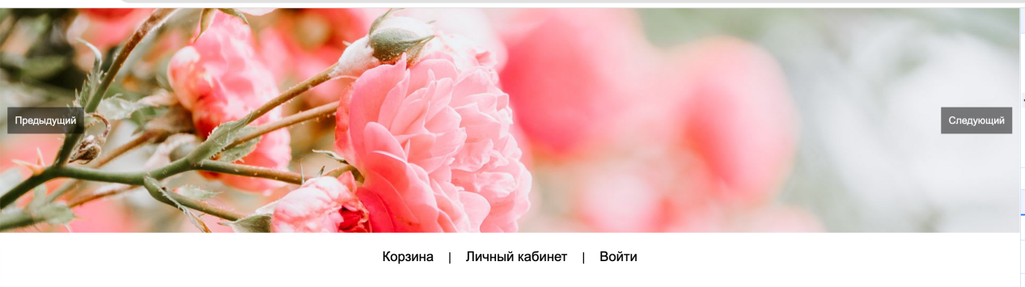
Добавим на страницу список товаров. В файл index.html добавим блок для отрисовки товаров:
我们将在页面上添加商品列表。在 index.html 文件中添加一个用于渲染商品的块：
<section class="product-container">
<!-- Сюда будут добавлены цветы -->
</section>
Откроем файл script.js и обавим объект, описывающий товары согласно Вашей предметной области.
接下来，打开 script.js 文件，并添加一个描述商品的对象，按照您的领域需求进行配置。

const products = [
{
name: 'Роза',
price: '200 ₽',
description: 'Красивая красная роза.',
image: './images/roses.jpg'
},
{
name: 'Лилия',
price: '300 ₽',
description: 'Нежная белая лилия.',
image: './images/liliya.jpg'
},
{
name: 'Тюльпан',
price: '150 ₽',
description: 'Солнечный желтый тюльпан.',
image: './images/tulip.jpg'
},
{
name: 'Орхидея',
price: '500 ₽',
description: 'Экзотическая фиолетовая орхидея.',
image: './images/orchid.webp'
}
];
Далее реализуем функцию добавления товаров на страницу
接下来，我们实现一个将商品添加到页面的功能。

// Функция для добавления карточек на страницу
function renderProducts(filteredProducts) {
const $productContainer = $('.product-container');
$productContainer.empty(); // Очистить контейнер перед добавлением новых элементов

filteredProducts.forEach(product => {
const card = `
<div class="product-card">
<img src="${product.image}" alt="${product.name}">
<div class="product-name">${product.name}</div>
<div class="product-price">${product.price}</div>
<div class="product-description">${product.description}</div>
</div>
`;
$productContainer.append(card); // Добавить карточку в контейнер
});
};

И обязательно вызовем эту функцию при загрузке страницы:
并且在页面加载时一定要调用这个函数：

// Добавляем все товары при загрузке страницы
$(document).ready(function () {
// Отображаем все товары изначально
renderProducts(products);
});

Последнее что мы сделаем - это добавиим в файл style.css стии для карточки товара.
最后，我们将在 style.css 文件中添加商品卡片的样式。

/* Стили для контейнеров с товарами */
.product-container {
display: flex;
flex-wrap: wrap;
justify-content: center;
gap: 20px;
}

.product-card {
border: 1px solid #ccc;
border-radius: 8px;
padding: 15px;
width: 250px;
box-shadow: 0 2px 5px rgba(0, 0, 0, 0.1);
}

.product-card img {
width: 100%;
height: auto;
border-radius: 8px;
}

.product-name {
font-size: 18px;
font-weight: bold;
margin: 10px 0 5px;
}

.product-price {
color: #007BFF;
font-size: 16px;
margin-bottom: 10px;
}

.product-description {
font-size: 14px;
color: #555;
}
После выполнения описанных выше действий страница должна выглядить следующим образом:
执行上述操作后，页面应该如下所示：

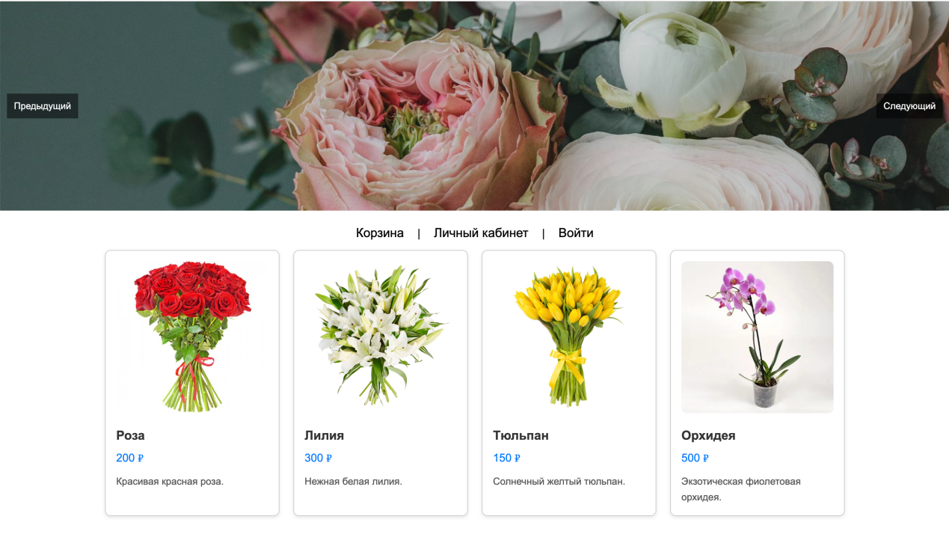
Последнее что мы сделаем - это добавим фильтрацию по имени товара. Для этого добавим поле input в навигационную панель.
最后，我们将实现按商品名称进行筛选。为此，我们将在导航栏中添加一个 input 输入框。

<nav>
<!-- Поле поиска -->
<input type="text" class="search-box" placeholder="Поиск товаров...">
<a href="cart/cart.html">Корзина</a> |
<a href="profile/profile.html">Личный кабинет</a> |
<a href="auth/auth.html" id="login">Войти</a>
</nav>
Добавим стили для поля поиска:
为搜索框添加样式：

.search-box {
margin: 20px 0;
padding: 10px;
font-size: 16px;
width: 100%;
max-width: 300px;
border: 1px solid #ccc;
border-radius: 5px;
}
В файле script.js реализуем логику фильтрации по введеному в поле поиска тексту:
在 script.js 文件中实现根据输入框中输入的文本进行筛选的逻辑：
// Фильтрация товаров по введённому в поле поиска тексту
$('.search-box').on('input', function () {
// Получаем текст из поля поиска
const searchQuery = $(this).val().toLowerCase();

// Фильтруем по имени товара
const filteredProducts = products.filter(product => {
return product.name.toLowerCase().includes(searchQuery);
});
// Отображаем отфильтрованные товары
renderProducts(filteredProducts);
});
Итоговый вид страницы представлен на картинке:
页面的最终效果如图所示：
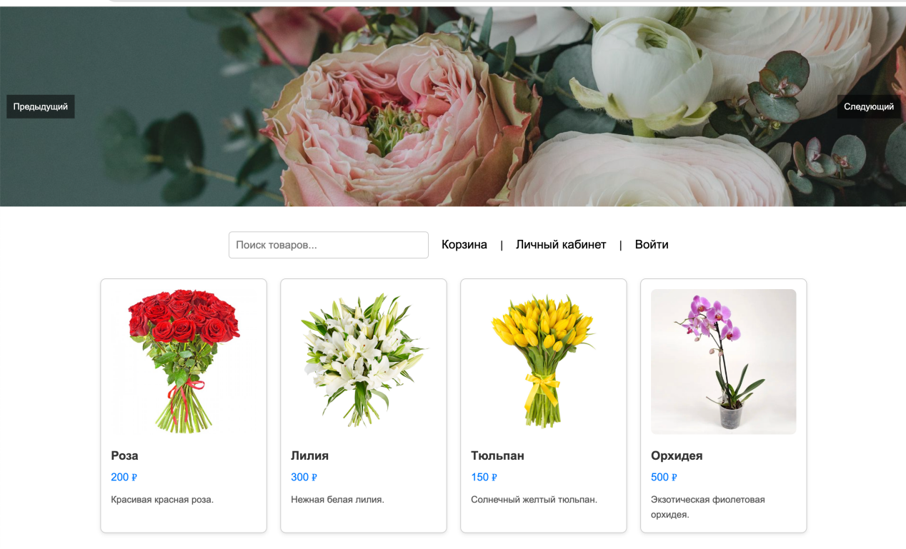
Самостоятельные задания:
独立任务：
- В сиске товаров олжно быть не менее 20 товаров. Каждый товар должен быть уникален / 商品列表中应该至少包含 20 个商品，每个商品必须是唯一的。
- Самостоятельно добавьте на страницу фильтрацию по цене товара / 自行添加商品价格的筛选功能。
- Добавьте анимацию на ваш выбор(увеличение/уменьшение/изменение положения) для карточки товара при наведении на неё курсора мыши / 为商品卡片添加动画效果（例如：鼠标悬停时卡片放大/缩小/改变位置）。

